Eppu Sipinen 19.4.2021

**MUUTOKSET**

**pkpirttiry.fi**

Tällä asiakirjalla näkyy kaikki uusimmat tehdyt muutokset viimeisimpään sivujen versioon nähden

Yleisesti työkuvaan kuului myöskin toivottujen muutoksien lisäksi paljon turhan koodin pois ottoa sekä siistimistä useammilta sivuilta, joka myös edesauttoi ja selvensi joissain kohdissa

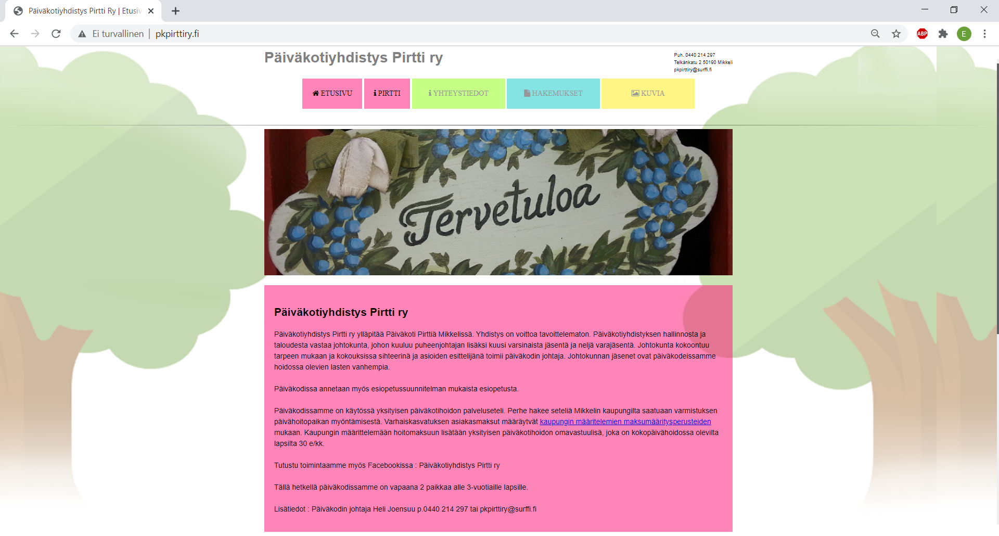- ETUSIVU

Pientä korjausta mobiiliystävällisyyden kannalta. ”Tervetuloa” -kuva ei näkynyt mobiilikokoon skaalatessa, CSS tiedostosta #showcase id:n muokkaus.

Sisällön (tekstin) päivittäminen, asiakasmaksulinkki lisätty tekstiin

Ei muita suurempia muokkauksia

- ”MOISIO”

Välilehti poistettu kokonaan

- PIRTTI

Koko sivun sisältö (kuva, tekstilaatikot) eivät näkynyt mobiilikoossa. Tekstilaatikot olivat väärän id ryhmän sisällä, jonka takia niihin yhdistyi väärää CSS koodia. Sivun iso kuva alkoi näkymään muokattaessa CSS tiedostosta kuvan id ryhmää #showcase

Uusi Omavalvontasuunnitelma ladattu sivulle, jonka pystyy itse lataamaan klikkaamalla tekstiä

Sisällön (tekstin) päivittäminen

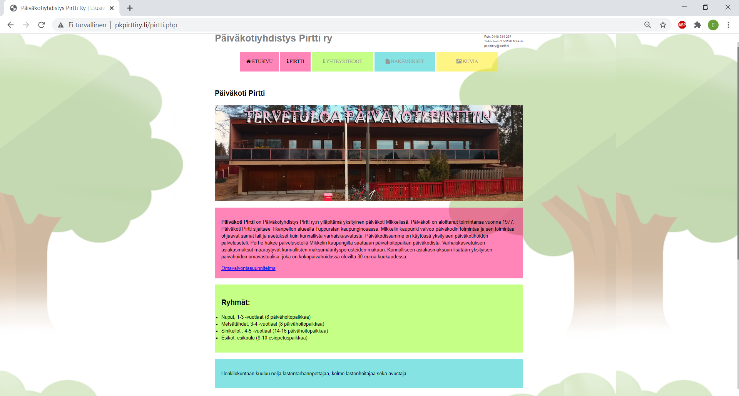

- YHTEYSTIEDOT

Sisällön muokkaamista (yhteystiedoissa oleva titteli > päiväkodin johtaja, puhelinnumerot ja niiden sijainnin vaihtaminen)

Päiväkoti Moisioon liittyvät tiedot ja karttalinkki kokonaan poistettu sivulta

Lisätty pieni Facebook logo linkkinä, joka ohjaa Päiväkoti Pirtti Ry:n facebook sivuille

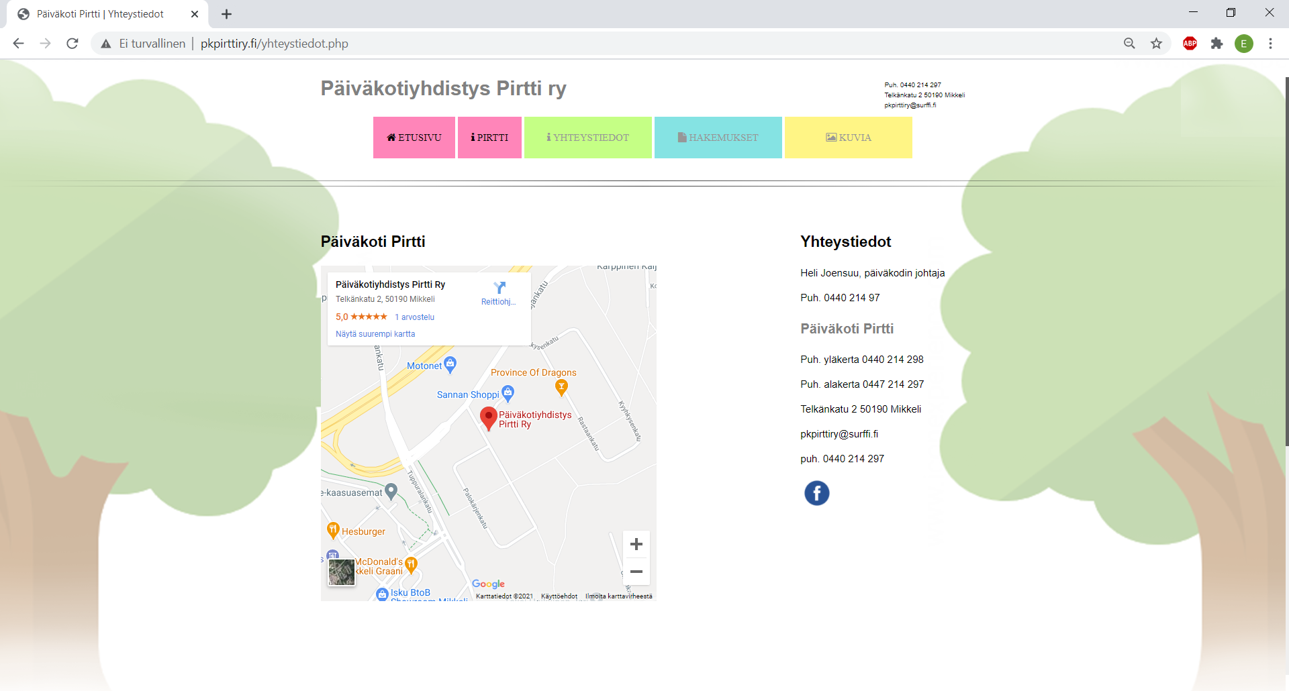

- HAKEMUKSET (esiopetushakemus, varhaiskasvatushakemus, palvelusetelihakemus)

”Päivähoitohakemus” muutettu muotoon ”varhaiskasvatushakemus”

Päiväkodin valitsemisvaihtoehto poistettu esiopetushakemuksessa sekä varhaiskasvatushakemuksessa

Puuttuvien kenttien lisääminen (esiopetushakemuksessa huoltajien henkilötiedoissa olevia kenttiä, puhelinnumero, varhaiskasvatushakemuksessa lapsen kotiosoite)

Huoltajien sekä puoliso/avopuoliso tiedoista poistettu henkilötunnukset sekä työpaikan osoitteet ja / tai -puhelinnumerot molemmista sekä esiopetushakemuksessa että varhaiskasvatushakemuksessa

Muita muokkauksia:

Lapsen tiedoista puhelin kotiin, hoidon tarpeen alkamispäivä, hoitopäivien lukumäärä ja päivittäinen hoitoaika poistettu

Päivähoidon tarve kohta muutettu muotoon varhaiskasvatuksen tarve

- kyseisen kohdan vaihtoehtojen muokkaus

Palvelusetelihakemukseen lisätty palvelusetelistä kertova sivulle ohjaava linkki

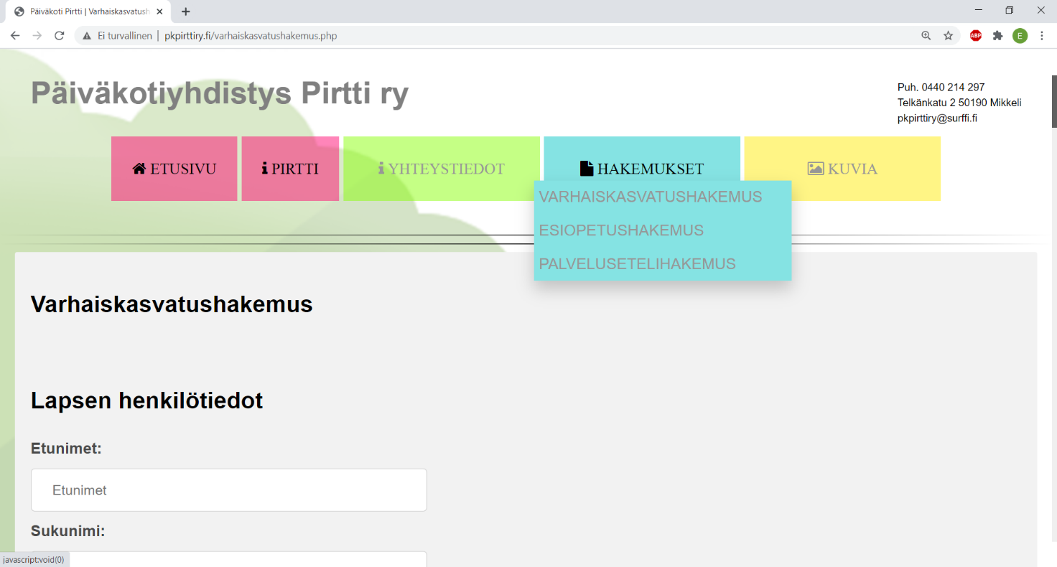

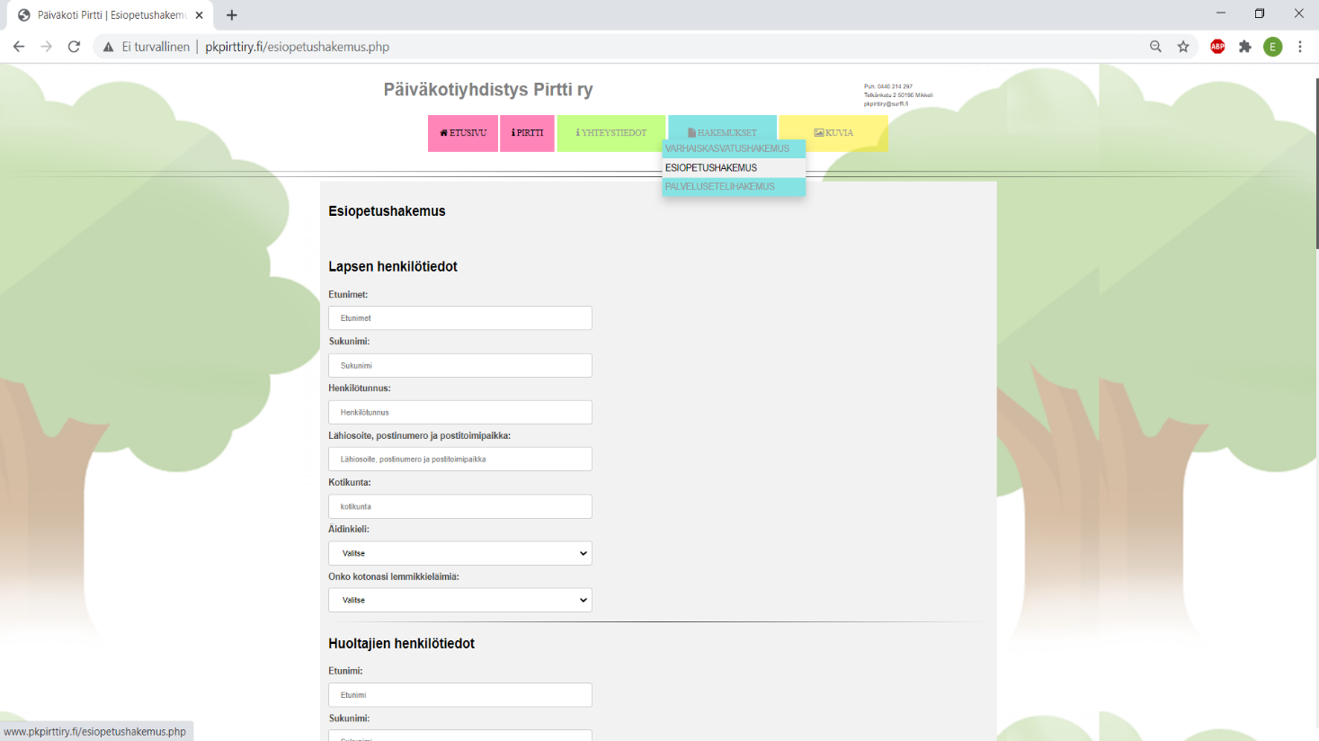

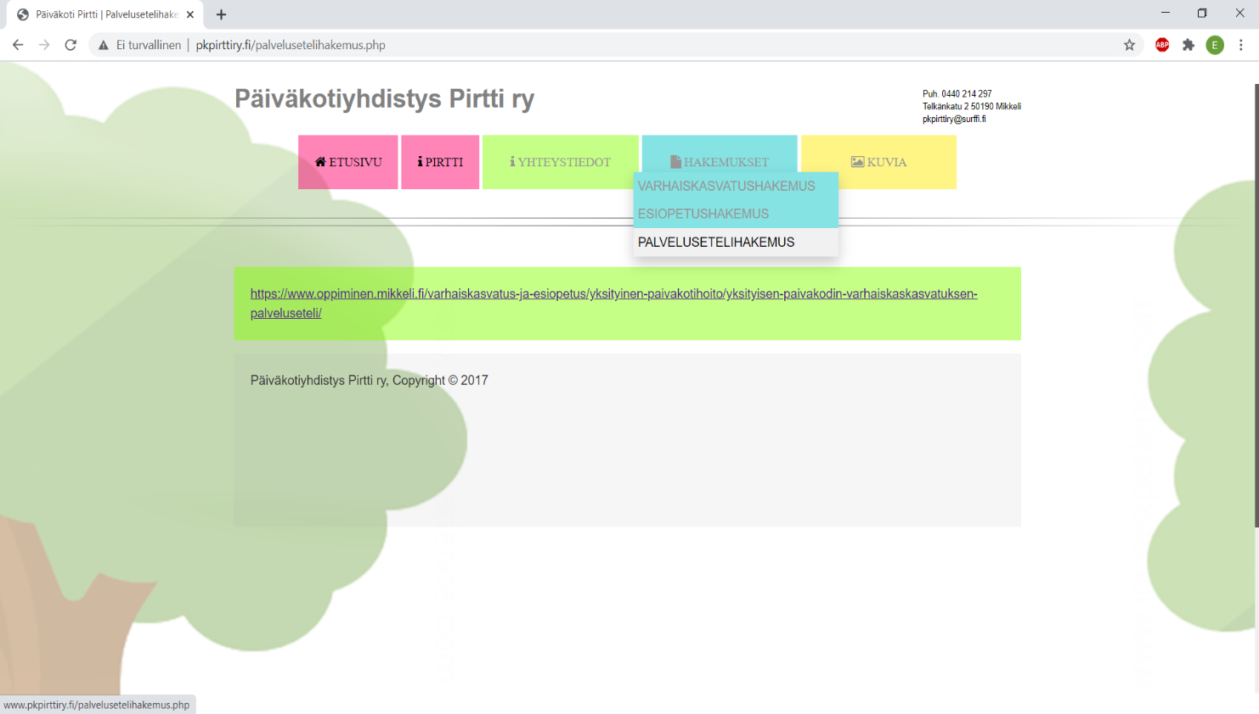

**-** KUVIA

Kuvat ei tarvittaessa näkyneet sivulla latauksen jälkeen

Funktion muokkaamisen ja turhan koodin käytöstä poistamisen jälkeen kuvat näkyy sivulla, ja sivulle pystyy tarvittaessa latamaan saman kuvan useaan kertaan

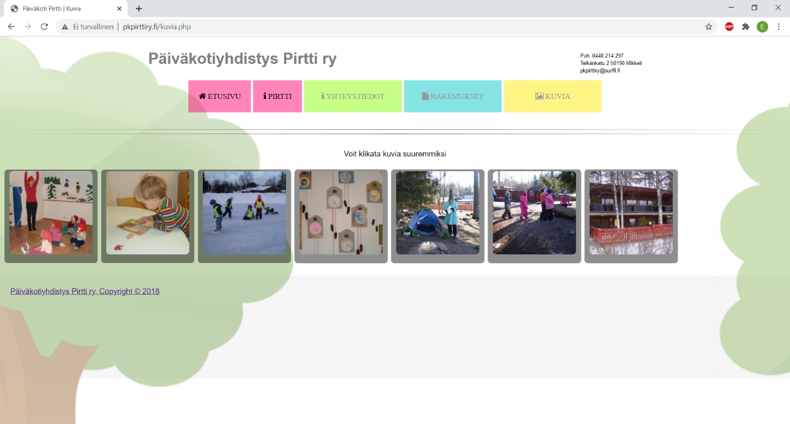

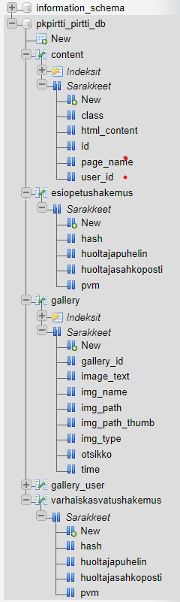- TIETOKANTA

Tietokanta -pohja oli valmiina

Suurempia muokkauksia ei ollut, pääasiassa gallery

tietokannassa lisättyjen kohteiden / kuvien muokkaus

sekä molempiin hakemuksiin kohdistuvia muokkauksia

Päivähoitohakemus > muotoon varhaiskasvatushakemus

Esiopetushakemukseen lisätty huoltajapuhelin sekä

päivämäärä, jotka näkyvät lähetetyssä hakemuksessa

Sarakkeiden otsikoiden/nimien muokkaukset

Sivut päivitetty korvaamalla sivun serverin vanhat tiedostot uusilla päivitetyillä tiedostoilla

Päivitetyt tiedostot ovat myös GitHubissa datamonnit/pirtti-team > datamonnit/pirtti

----------------------------------------------------------------------------------------------------------------